Дизайн-документ настільної навчальної гри

"King of Process"

1 .Предметна галузь знань

Назва дисципліни: «Операційні системи».

Тема дисципліни: «Управління Unix процесами».

2. Знання за темою дисципліни

Поняття процесу, різновиди процесів та їх стани.

3. Навички, вміння, компетенції, які необхідно отримати на практичному занятті з темою дисципліни, що отримуються під час гри.

Вміння швидко приймати рішення, обирати оптимальний для виконання встановленого завдання, розуміння праці та важливості процесів в ОС.

4. Мета та завдання гри, її специфік

Дійти до фінішу раніше за інших гравців, зрозуміти працю процесів та те що з ними може

статися під час їх виконання.

Завдання гри: зробити процес навчання більш інтерактивним і динамічним.

5.Механіки гри:

Використання покрокової моделі пересування, різний ландшафт, рандомізація, можливість грати компанією, суперництво.

6. Правила гри:

Є поле гексограм, на початку кроку гравець кидає кість якщо число на грани буде більше 3 то наступні числа діляться на 2 а якщо випаде 5 то гравець рухається на один гекс та отримує Процес нащадок що дає +1 к дальності руху. На полі також є недоступні гекси помічені коричневим кольором. На малюнку можна побачити міст який можна пройти вбивши свого нащадка, якщо гравець не має нащадка то міст пройти неможливо.

Рандомний процес дає нам можливість кинути кість результат якої буде давати нашому гравцю наступні ефекти:

“Очікування” – переводить процес в стан очікування на один крок.

“Створення процеса нащадка”- дає +1 к дальності руху.

“Перехід в активний стан” – виводить ворога з очікування якщо ворог не має ефекту “Очікування” то дає вам +1 на наступному ході.

“Перехід в процес зомбі”- вбиває ваш процес нащадка та його ефекти, якщо в вас немає нащадка то вбиває ворожого нащадка(того кто йде наступним) а якщо й в нього нема то дає вам -1 на наступний ход.

“Знищення процеса батька”- дає ефект “Cирота” очікування на наступні 2 хода.

“Виконання процеса”-пересуваєтесь на одну клітину вперед.

Умовою завершення гри є перемога одного з гравців.

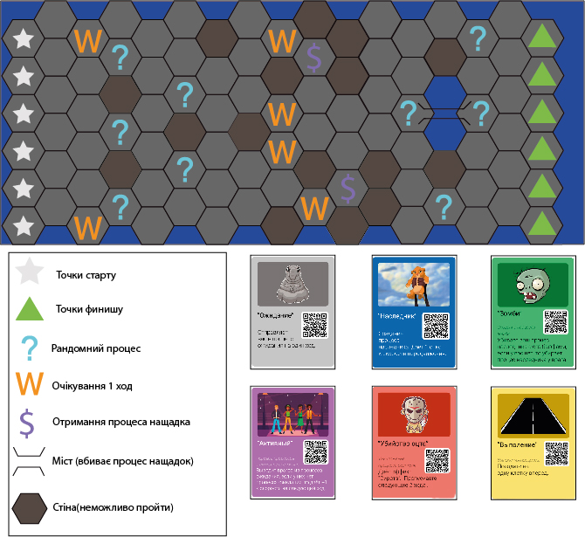

Множина станів, в яких можуть знаходитися процес гравця:

− народження процесу-спадкоємця;

− виконання операцій процесу на процесорі;

− очікування завершення операцій інших процесів;

− втрата процесу-батька, коли процесу-спадкоємцю потрібно шукати нового батька,

витративши час і ресурси;

− перетворення процесу-спадкоємця в процес-зомбі, коли у гравця тимчасово, на

кілька ходів, зникає можливість створювати нові процеси;

− успішне завершення всіх операцій процесу та завершення процесу.

Множина дій над процесом включає:

− створити процес-спадкоємець;

− запустити програму з операціями;

− перевести процес в стан очікування;

− перевести процес в активний стан;

− перевести процес в стан готовності;

− перевести процес в стан завершення.

− знищення процесу спадкоємця.

Карти ефектів:

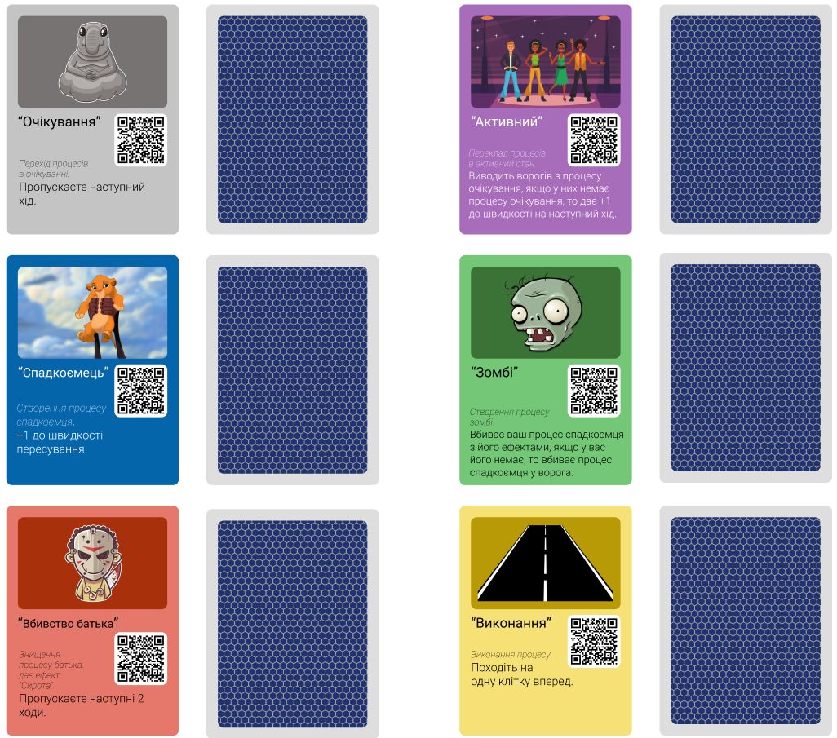

Логотип



Зображення гравців



